МІНІСТЕРСТВО ОСВІТИ І НАУКИ УКРАЇНИ
ЗАПОРІЗЬКИЙ НАЦІОНАЛЬНИЙ УНІВЕРСИТЕТ
ФАКУЛЬТЕТ ЖУРНАЛІСТИКИ

Кафедра видавничої справи та редагування

Кваліфікаційна робота
освітнього рівня «бакалавр»

на тему: РОЗРОБКА КОМПОЗИЦІЙНО-ГРАФІЧНОЇ МОДЕЛІ ГАЗЕТНОГО ВИДАННЯ «ІСТОРІЯ РЕКЛАМИ»

Виконала: здобувачка освіти 4 курсу,
групи 6.0610-рвд-з
спеціальності «Журналістика» освітньо-професійної програми «Рeдакторсько-видавнича діяльність і медіамоделювання»
Матвієнко М. М.
Керівник к.філол.н., доцент Романюк Н.В.
Рецензент к.філол.н., доцент Лебідь Н.М.

Запоріжжя
2024

МІНІСТЕРСТВО ОСВІТИ І НАУКИ УКРАЇНИ
ЗАПОРІЗЬКИЙ НАЦІОНАЛЬНИЙ УНІВЕРСИТЕТ
Факультет журналістики
Кафедра видавничої справи та редагування
Рівень вищої освіти бакалавр
Спеціальність/освітня програма – 061 «Журналістика» / «Рeдакторсько-видавнича діяльність і медіамоделювання»

ДО ЗАХИСТУ ДОПУЩЕНА

Завідувач кафедри
Т. М. Плеханова
« » 2024 року

З А В Д А Н Н Я

НА КВАЛІФІКАЦІЙНУ РОБОТУ СТУДЕНТЦІ

Матвієнко Марині Максимівні

- Тема роботи (проєкту): Розробка композиційно-графічної моделі газетного видання «історія реклами»,
керівник роботи Романюк Наталія Василівна, к. філол. наук, доцент,
затверджені наказом ЗНУ від «08» грудня 2023 року № 2086-с
- Термін подання студентом роботи (проєкту): 15 травня 2024 р.
- Вихідні дані до роботи (проєкту): Даниленко В. Дизайн : підручник. Харків: Видавництво ХДАДМ, 2003. 320 с.; Іванов В. І. Техніка оформлення газети : курс лекцій. Київ : Товариство «Знання», КОО, 2000. 222 с.; ДСТУ 3017-15. Видання. Основні види. Терміни та визначення. [Чинний від 2015-06-22]. Київ, 2016. 19 с.; Шевченко В. Е. Форми візуалізації в сучасному журналі : монографія. Київ. нац. ун-т ім. Тараса Шевченка. 2013. 339 с.; Шевченко В. Характеристика шрифту як способу поліграфічного відтворення тексту : конспект лекцій. Київ : Інститут журналістики. 2005. 106 с.
- Зміст розрахунково-пояснювальної записки (перелік питань, які потрібно розробити): 1) вивчити теоретичні основи композиційно-графічної моделі газетного видання; 2) окреслити елементи композиційно-графічної моделі; 3) розробити композиційно-графічну модель газетного видання «Історія реклами».
- Перелік графічного матеріалу (з точним зазначенням обов’язкових креслень) – немає

- Консультанти розділів роботи (проєкту)

Розділ | Прізвище, ініціали та посада консультанта | Підпис, дата
 |  | завдання видав | завдання прийняв
Вступ | Романюк Н.В., доцент | грудень 2023 р | грудень 2023 р
Розділ 1 | Романюк Н.В., доцент | січень 2024 р. | січень 2024 р.
Розділ 2 | Романюк Н.В., доцент | лютий 2024 р. | лютий 2024 р.
Висновки | Романюк Н.В., доцент | березень 2024 р. | березень 2024 р.

- Дата видачі завдання 03.10.2023

КАЛЕНДАРНИЙ ПЛАН

№  з/п | Назва етапів дипломного проєкту (роботи) | Строк виконання етапів проєкту (роботи) | Примітка
1 | Консультація наукового керівника з вибору теми. Затвердження теми | Жовтень-листопад 2023 р. | Виконано
2 | Складання плану роботи | Листопад 2023 р. | Виконано
3 | Добір і опрацювання наукової літератури. Узгодження бібліографічного переліку | До 11 грудня 2023 р. | Виконано
4 | Написання Вступу | До 12 січня 2024 р. | Виконано
5 | Написання Розділу 1 | До 12 лютого 2024 р. | Виконано
6 | Написання Розділу 2 | До 11 березня 2024 р. | Виконано
7 | Написання Висновків | До 1 квітня 2024 р. | Виконано
8 | Складання й оформлення списку літератури | До 15 квітня 2024 р. | Виконано
9 | Вичитка науковим керівником остаточного варіанту роботи | До 1травня 2024 р. | Виконано
10 | Завершальне оформлення роботи | До 10 травня 2024 р. | Виконано
11 | Проходження нормоконтролю | До 15 травня 2024 р. | Виконано
12 | Рецензування роботи | До 20 травня 204 р. | Виконано
Студент М. М. Матвієнко

Керівник роботи (проєкту) Н.В.Романюк

Нормоконтроль пройдено

Нормоконтролер Г. В. Микитів

РЕФЕРАТ

Дипломна робота: Розробка композиційно-графічної моделі газетного видання «Історія реклами»: 35 стор., 12 додатків, 16 джерел.
Мета роботи: Розробити композиційно-графічну модель газети «Історія реклами» з урахуванням теоретичних основ та практичних аспектів.
Об'єктом дослідження в даній дипломній роботі є композиційно-графічна модель газети.
Предмет дослідження: Процес розробки композиційно-графічної моделі газети «Історія реклами».
Методи дослідження: аналізу та описовий при вивченні понять «модель», «засоби концепції»; синтез: об’єднання теоретичних знань про концепцію та журнальні видання для створення науково-популярного видання; узагальнення при формулюванні висновків.
Наукова новизна: полягає у спробі розробити новітнє, якісно нове газетне видання на тему історії реклами, ураховуючи складники композиційної та графічної моделі. Важливим також є виокремлення особливостей алгоритму створення композиційно-графічної моделі періодичної літератури
Сфера застосування: результати проєкту можуть бути використані при макетуванні періодичного видання з урахуванням елементів графічної концепції. Також можуть лягти в основу наукових робіт студентів спеціальностей «Видавнича справа та редагування», «Дизайн» під час вивчення дисциплін, пов'язаних з версткою та дизайном видань.

ГАЗЕТА, МОДЕЛЬ, КОМПОЗИЦІЙНО-ГРАФІЧНА МОДЕЛЬ, ПЕРІОДИЧНЕ ДРУКОВАНЕ ВИДАННЯ, РЕКЛАМА.

ЗМІСТ

Завдання на кваліфікаційну роботу бакалавра……………………………………2 Реферат ……………………………………………………………………………...4
Вступ…………………………………………………………………………………6Розділ 1. Теоретичні основи вивчення поняття «композиційно-графічна модель видання»………………………………………………………………………. .…....8
Розділ 2. Алгоритм розробки композиційно-графічної моделі газети «Історія реклами» …………………………………………………………..……………….13
Висновки……………………………………………………………………………21
Список використаних джерел……………………………………………….…….23
Додаток А. Титульна сторінка газети ………………………………………..…..25
Додаток Б. Рубрика «Історія виникнення реклами»……………………………..26
Додаток В. Сторінка рубрики «Перспективи розвитку рекламної діяльності».27
Додаток Г. Робоче вікно програми………………………………………….……28
Додаток Д. Двоколонкова верстка сторінки……………………………………..29
Додаток Д.1. Триколонкова верстка сторінок……………………………………30
Додаток Е. Колонтитул і колнцифра………………………………..……………31
Додаток Ж. Використання кольорових заливок……………………….……..….32
Додаток Ж.1. Використання заливки на всю колонку та ілюстрацію………….33
Додаток И. Лінії на шпальті видання……………………………………………..34
Декларація академічної доброчесності……………………………………...……35

ВСТУП

Газети завжди відігравали ключову роль у розвитку рекламної індустрії. Починаючи з перших друкованих оголошень у газетах Стародавнього Риму і до сучасних багатосторінкових рекламних вкладок, газетна реклама пройшла довгий шлях еволюції. Однак незмінним залишається той факт, що ефективність газетної реклами значною мірою залежить від композиційно-графічної моделі видання. І саме редактори приймають рішення щодо того, як елементи моделі будуть поєднуватися для створення привабливого та ефективного видання. Від їхньої майстерності залежить, наскільки гармонійно газета зможе поєднувати редакційний та рекламний контент, привертаючи увагу читачів та рекламодавців.
Питання композиційно-графічної моделі видання були в центрі уваги В. Іванова, О. Крайнікової, М. Тимошика, В. Шевченко та ін. Однак композиційно-графічна концепція газетного видання постійно еволюціонує під впливом технологічних змін та читацьких вподобань, тому редактори повинні постійно вдосконалювати свої навички для адаптації до цих змін, чим і зумовлена актуальність теми нашого дослідження.
Мета роботи – виявлення особливостей розробки композиційно-графічної моделі газетного видання «Історія реклами» .
Для досягнення цієї мети були поставлені такі завдання:
1) вивчити теоретичні основи композиційно-графічної моделі газетного видання;
2) окреслити елементи композиційно-графічної моделі;
3) розробити композиційно-графічну модель газетного видання «Історія реклами».
Об'єктом дослідження є алгоритм розробки композиційно-графічної моделі газетного видання.
Предметом – особливості алгоритму розробки композиційно-графічної моделі газетного видання.
Методи дослідження: аналізу та описовий при вивченні понять «модель», «засоби концепції»; синтез: об’єднання теоретичних знань про концепцію та журнальні видання для створення науково-популярного видання; узагальнення при формулюванні висновків.
Наукова новизна полягає у спробі розробити новітнє, якісно нове газетне видання на тему історії реклами, ураховуючи складники композиційної та графічної моделі. Важливим також є виокремлення особливостей алгоритму створення композиційно-графічної моделі періодичної літератури.
Практична значимість роботи полягає в тому, що її результати можуть бути використані при макетуванні періодичного видання з урахуванням елементів графічної концепції. Також можуть лягти в основу наукових робіт студентів спеціальностей «Видавнича справа та редагування», «Дизайн» під час вивчення дисциплін, пов'язаних з версткою та дизайном видань
Структура дипломної роботи включає вступ, 2 розділи, висновки, список використаних джерел, додатки, а саме: загальний обсяг роботи – 35 сторінок, список використаних джерел включає 16 найменувань.

РОЗДІЛ 1
ТЕОРЕТИЧНІ ОСНОВИ ВИВЧЕННЯ
ПОНЯТТЯ «КОМПОЗИЦІЙНО-ГРАФІЧНА МОДЕЛЬ ВИДАННЯ»

Композиційно-графічна модель видання є важливим поняттям у сфері видавничої діяльності та редагування. Вона визначає структуру та оформлення газети чи журналу, що впливає на читачів, тобто на те, як вони сприймають інформацію, що подана в газеті в супроводі ілюстративного матеріалу.
Серед українських вчених, що досліджували модель видання, слід виділити таких, як В. Іванова, О. Крайнікову, М. Тимошика, В. Шевченко та ін. Так, М. Тимошик під моделлю видання розуміє комплекс структурних і функціональних елементів, що забезпечують ефективну комунікацію з аудиторією. Він акцентує увагу на важливості гармонійного поєднання текстових та візуальних компонентів для досягнення максимального впливу на читача [11, с. 128].
На відміну від М. Тимошика, Т. Крайнікова розглядає модель видання з погляду візуальної культури та мультимедійних технологій. Вона наголошує на значущості інтерактивних елементів і мультимедійного контенту в сучасних медіа, що дозволяє залучати широку аудиторію та підвищувати рівень її залученості [7, с. 110]. Дослідниця виділяє змістову, графічну та видавничу модель видання.
Відповідно до досліджень В. Шевченко, моделі видань можуть класифікуватися за різними критеріями, такими як тип контенту, цільова аудиторія та функціональні завдання. Вона виділяє типи моделей, що охоплюють друковані та електронні видання, кожен з яких має свої особливості та вимоги до композиційно-графічного оформлення.
В. Шевченко робить акцент саме на оформленні видання й додає, що композиційно-графічна модель має включати в себе не тільки статичні елементи дизайну, але й динамічні, такі як інтерактивні графіки та мультимедійні вставки, що робить сучасні видання більш привабливими та функціональними [4].
Модель видання може бути розділена на два основні типи: описову та фізичну. Описова модель є сукупністю правил, які регламентують структуру та оформлення газетного видання. Вона включає в себе композицію тексту, типографію, ілюстрації та інші елементи, які повинні бути відповідними темі та стилю видання. Фізична модель є сукупністю правил, які регламентують структуру та оформлення газетного видання. Вона включає в себе композицію тексту, типографію, ілюстрації та інші елементи, які повинні бути відповідними темі та стилю видання [15].
Модель видання містить такі елементи:
- Композиція тексту: композиція тексту визначає розташування тексту на сторінці, включно з розмірами шрифтів, міжрядковими відстанями та іншими елементами.
- Типографія: типографія визначає вибір шрифтів, розмірів, міжрядкових відстаней та інших елементів, які повинні бути відповідними темі та стилю видання.
- Ілюстрації: ілюстрації визначають вибір зображень, які повинні бути відповідними темі та стилю видання.
- Графічні елементи: графічні елементи, такі як лінії, кола, квадрати, повинні бути відповідними темі та стилю видання [4].
Як бачимо, поняття моделі є синонімом до такого поширеного терміна, як концепція. Більшість науковців розглядають модель за різники ознаками, а тому на сьогодні існує композиційна та графічна моделі. Оскільки обʼєктом нашого дослідження є саме ці типи моделі, то детальніше проаналізуємо і їхнє визначення.
Поняття «композиційно-графічна модель» теж має різне тлумачення. Наприклад, М. Тимошик підкреслює, що композиційно-графічна модель є структурною основою видання, яка визначає розташування текстових та візуальних елементів на сторінках газети. Вона включає принципи гармонії, пропорційності та контрасту, які забезпечують естетичне сприйняття матеріалів [11, с. 97].
Найбільш широким трактуванням окресленого терміна є пояснення Т. Крайнікової, яка виділяє ключові елементи композиційно-графічної моделі, серед яких:
- шрифтове оформлення: вибір шрифтів та їхнє поєднання, яке забезпечує читабельність та стилістичну єдність;
- розміщення тексту: розташування текстових блоків, їхні розміри та форма, що впливає на зручність сприйняття інформації;
- візуальні елементи: використання фотографій, ілюстрацій, графіків і діаграм для підсилення текстового контенту та створення візуальної привабливості;
- колірна гама: вибір кольорів, що відповідають тематиці видання та створюють естетичний ефект [7, с. 111].
В. Іванов наголошує на важливості збалансованого поєднання цих елементів для створення гармонійної та функціональної композиційно-графічної моделі. Він підкреслює, що успішний дизайн газети забезпечує легкість сприйняття інформації та підвищує її ефективність [3]. І це не викликає сумнівів, адже читач спершу оцінює візуальну якість видання, а вже потім звертає увагу на змістове наповнення.
Композиційна концепція газетного видання визначає структуру та розташування тексту на сторінці. Редактори повинні бути здатними створювати композицію, яка привертає увагу читачів та забезпечує легке сприйняття тексту. Композиція включає в себе вибір шрифтів, розмірів, міжрядкових відстаней, розташування тексту на сторінці та інші елементи [10].
Редактори повинні ретельно продумувати композицію кожної сторінки, враховуючи особливості контенту, цільову аудиторію та загальну концепцію видання. Грамотно розроблена композиційна концепція дозволяє створювати сторінки, які легко сприймаються читачами та ефективно доносять редакційні меседжі.
Важливо, щоб композиційна концепція була єдиною для всього видання, забезпечуючи його впізнаваність та стабільність. Однак у межах загальної концепції можливі варіації, наприклад, для різних рубрик чи тематичних сторінок. Це дозволяє урізноманітнювати сприйняття та підтримувати інтерес читачів [15].
Головне завдання при оформленні газет полягає у виділенні головного матеріалу та умілому розташуванні його на сторінці. Засоби втілення задуму, який робить матеріал більш помітним, це – уміле використання гарнітур, кеглів та накреслень шрифтів, шрифтове та композиційне виділення заголовків на сторінці, виразність ілюстрування матеріалів тощо. Окремі частини газетної сторінки мають характерні назви, які пов’язані з розміщенням статей чи ілюстрацій на сторінці.
Повна графічна характеристика шрифту включає: контрастність (співвідношення основних і сполучних рисок); малюнок засічок (каплеподібні, прямокутні, лінійні) або їх відсутність; насиченість (світлі, напівжирні, жирні); нахил (прямі, курсивні, похилі); щільність літер (нормальна, вузька, широка); заповненість основних штрихів (відтінені, контурні, штриховані); кегль (розмір літер) [16].
Шрифти для складання газет повинні бути зручними для читання і місткими. Бажано використовувати гарнітури шрифтів: Нова газетна, Балтика, Шкільна, Літературна, Журнальна рублена, Банниківська.
Кегль шрифту визначається значенням матеріалу, який публікується і форматом шпальти. Передову статтю складають кг 9-10 п на великий формат шпальти. Всі інші матеріали складають кг 8 п, об’яви та додатковий текст — кг. 6 п., виділення в тексті складають шрифтом напівжирного або курсивного накреслення, інколи шрифтом напівжирного курсивного накреслення, зі втяжками, шрифтом інших гарнітур і лінійками.
Заголовки акцентують увагу читачів на найбільш важливому та цікавому матеріалі, тому їх оформленню приділяється першочергове значення. Газетні заголовки складають шрифтами різних гарнітур і накреслень, переважно кеглями 16, 20, 24, 28, 32, 36, 42, заголовки бувають одно-, дво- і багаторядкові. Рядки в заголовках розміщують у відповідності з правилами правопису їх групування. Для більш чіткого виділення заголовки підкреслюють лінійками та заверстують в рамки [16].
Ілюстративна концепція газетного видання є важливим елементом загальної концепції видання. Вона визначає вибір ілюстрацій, які повинні бути відповідні темі та стилю видання. Редактори повинні бути здатними вибирати ілюстрації, які привертають увагу читачів та допомагають досягти конкретних цілей. Вибір ілюстрацій є критично важливим аспектом ілюстративної концепції. Редактори повинні бути здатними вибирати ілюстрації, які відповідають темі та стилю видання. Ілюстрації повинні бути чіткими, легко читаними та відповідати стилю видання [3].
Ілюстрації можуть бути різними за своїм типом, наприклад:
- фотографії;
- ілюстрації;
- діаграми;
- графічні елементи [3].
Колористична концепція газетного видання визначає вибір кольорів, які повинні бути відповідні темі та стилю видання. Редактори повинні бути здатними вибирати кольори, які привертають увагу читачів та допомагають досягти конкретних цілей. Вибір кольорів є критично важливим аспектом колористичної концепції.
Кольори можуть бути різними за своїм типом, наприклад: основні, додаткові кольори (для виділення акцентів або для створення візуальних ефектів), тематичні (для ілюстрації тематичних матеріалів).
Отже, композиційно-графічна модель газети є важливим аспектом медіадизайну, що включає різноманітні елементи, такі як шрифтове оформлення, розміщення тексту, візуальні елементи та колірна гама. Від її продуманості та послідовності реалізації залежить ефективність комунікації з читачами та успіх видання на медіаринку.

РОЗДІЛ 2
АЛГОРИТМ РОЗРОБКИ КОМПОЗИЦІЙНО-ГРАФІЧНОЇ МОДЕЛІ ГАЗЕТИ «ІСТОРІЯ РЕКЛАМИ»

Розробка композиційно-графічної моделі газети є складним процесом, який вимагає ретельного планування та уваги до деталей. У цьому розділі представлений алгоритм розробки композиційно-графічної моделі для газети «Історія реклами», який включає основні етапи: від підготовчого до фінальної верстки видання. Ці етапи дозволяють створити композиційно-графічну модель, яка буде не тільки привабливою та естетичною, але й ефективною для досягнення поставлених цілей та задоволення потреб цільової аудиторії.
Першим етапом в алгоритмі є вибір типу періодичного видання, адже це впливає на дизайну, форматування та подачу текстового і ілюстративного матеріалу. У нашому випадку – це газетне видання.
Далі окреслюємо його тематику, щоб розуміти, про що доведеться інформувати наших потенційних читачів. А для цього потрібно врахувати запити цільової аудиторії. Тема історії реклами цікава не лише людям, які займаються підготовкою реклами різних типів, а й усім, кому цікава ця сфера діяльності, зокрема її історія, етапи становлення реклами. Саме тому тут передбачені такі рубрики: «Історія виникнення реклами», «41 цікавий факт про рекламу і маркетинг», «Розвиток реклами в Україні», «Перспективні напрямки рекламної діяльності» та «Рекламний менеджмент: суть, цілі, завдання», які й винесені в анонсі на титульній сторінці (Додаток А). Інформацію підбирали з різних довідкових видань: довідників, енциклопедій, а також із наукових та навчальних (монографії, підручники з реклами).
Наступним кроком у процесі розробки моделі газети є визначення цільової аудиторії. Знання потреб та інтересів цільової аудиторії дозволяє зробити видання максимально доступним, корисним і привабливим для них. У випадку з газетою «Історія реклами» цільовою аудиторією є переважно молоді люди, а широка тематика вказує на те, що це масовий читач, який може зацікавитися запропонованою тематикою. Така категорія зумовлює і відповідний стиль подачі інформації – популярна та доступна мова із застосуванням різних мовних засобів: епітети, порівняння, цікаві факти та ін.

Створення макету є одним з ключових етапів у розробці композиційно-графічної моделі газети. Спочатку створюється попередній дизайн або чорновий варіант, який слугує для попереднього перегляду та оцінки. Цей етап дозволяє візуалізувати загальну концепцію видання та зробити необхідні коригування до остаточного затвердження макету.
Визначивши тематику і цільову аудиторію, потрібно розробити відповідно до них і графічну концепцію. Як уже зауважувалося в першому розділі, В. Шевченко до складових графічної концепції зараховує такі:
1. Кольори, які впливають на сприйняття видання аудиторією. Тут варто памʼятати про цільову аудиторію, адже до дитячої аудиторії є особливості вимоги, зафіксовані у відповідних стандартах.
2. Шрифти, що допомагають забезпечити легке читання та є елементом графічного дизайну.
3. Графічні елементи: логотипи, іконки, фони та інші, що є важливими при створенні унікального стилю видання.
4. Текстура та зображення, що дозволяють візуалізувати інформацію та сприяють швидкому сприйняттю.
5. Макет, що організовує графічні елементи на сторінці.
6. Типографіка, тобто використання шрифтів, вирівнювання тексту, міжрядковий інтервал, розміри та стиль тексту [16].
Опишемо вибір кожного з них більш детально.
Вибір кольорів є важливим елементом у створенні ефективного дизайну. Кольори можуть мати психологічний вплив на аудиторію, викликаючи певні емоції та асоціації. Наприклад, синій колір асоціюється зі спокоєм та довірою. Саме він і взятий за основний на титульній сторінці, де виворіткою подані назви газети та її рубрики. Синього кольору і дві літери ІР, що означають скорочений варіант назви видання. Розміщені справа від повного варіанті назви. Голубим відтінком виділені підтеми чи підрубрики (Додаток А). Інші сторінки мають кольори відповідно до теми рубрики, наприклад, «Реклама на радіо» виділена помаранчевою виворіткою (Додаток Д).
Ілюстрації та зображення повинні доповнювати та підкреслювати зміст матеріалу. Важливо, щоб стиль ілюстрацій відповідав загальному стилю видання. Для професійних матеріалів слід обирати стримані та інформативні зображення. Наприклад, у рубриці «Історія виникнення реклами» використані ілюстрації перших текстів, виконані ієрогліфами на глині, а також рекламної вивіски на будівлі. Усі вони є тематичними (Додаток Б). «Перспективи розвитку рекламної діяльності» супроводжується фотографіями речей брендового стилю (ручка, блокнот, візитівниця, тека тощо), тобто в кольорах білому і червоному, за якими цей бренд легко впірнається навіть без підписів, коментарів і назв (Додаток В). Як бачимо, такі зображення доповнюють текст або візуалізують інформацію. Зауважимо, що з ілюстративного матеріалу переважають фотографічні зображення, кольорові та чорно-білі, що залежить від тематики рубрики, є художні малюнки (Додаток Е), повністю відсутні схеми, діаграми чи таблиці. Однак не виключено, що вони можуть з’явитися в інших номерах газети.
Зауважимо, що і ілюстративний матеріал підбирався відповідно до змісту тексту. Його ми брали з мережі інтернет, з інших навчальних видань, зображальних видань. Обробляли їх програмою Adobe Photoshop, про яку скажемо пізніше.
Для розробки загального макету для газети «Історія реклами» було обрано програму Adobe InDesign 2020 року, яка є надійним засобом для верстки та макетування. Adobe InDesign вважається стандартом у сфері дизайну видань та друкованої продукції завдяки своїм потужним можливостям і зручному інтерфейсу (Додаток Г). Програма пропонує широкий набір інструментів для управління кольорами, форматами сторінок та іншими аспектами дизайну, що дозволяє створювати високоякісні та професійні макети. Adobe Photoshop – багатофункціональний растровий редактор для роботи з фотографіями. У ньому можна коригувати й ретушувати зображення, використовувати ефекти. Ці функції дозволяють легко трансформувати, клонувати, покращувати зображення, застосовувати різні фільтри для створення високоякісних проєктів.
Верстка є критично важливою для забезпечення зручності читання та сприйняття інформації. Вона повинна бути структурованою та логічною, що полегшує сприйняття інформації читачами. Важливо організувати текст і зображення таким чином, щоб вони логічно перетікали одне в одного, створюючи чітку і зрозумілу структуру.
Окрім того, верстка повинна бути візуально привабливою. Елементи верстки мають гармонійно розташовані для створення естетично привабливого вигляду. Це включає баланс між текстовими блоками, ілюстраціями та вільним простором.
Шпальти нашої газети зверстані у 2-3 колонки, переважає саме триколонкова верстка тексту. Наприклад, рубрика «Розвиток реклами в Україні» містить сторінки на 2 колонки, де одна – текст, а друга – ілюстративний матеріал різних розмірів і різного розміщення (Додаток Д) і більшість сторінок – три колонки, де фотографії розпочинають текст, супроводжують і завершують його. Малих розмірів зображення розміщені на ширину колонки, а великі – на дві чи навіть три колонки (Додаток Д.1).
Наступним етапом є підбір шрифтів та шрифтових виділень. Використання різних розмірів шрифтів, виділення заголовків, підзаголовків та абзаців допомагає створити зрозумілу і привабливу візуальну ієрархію. При цьому пам’ятаємо, що за вимогами до шрифтового оформлення в одному виданні можна використовувати 3 накреслення: курсив, жирне та курсивне жирне. Ця вимога буде дотримана.
Основний текст набрано з абзацного відступу у три колонки і вирівняний по її ширині. Щоб не допустити розтягування тексту і зловживання повітрям, у тексті використано можливість переносу слів. Це рішення дозволяє оптимально використовувати простір сторінки. Поділ тексту на три колонки зберігає гармонійний баланс між текстом та порожнім простором на сторінці, ілюстраціями, що полегшує сприйняття матеріалу та підвищує його візуальну привабливість. Також триколонкова верстка надає сторінці динамічності, офіційності.
Перший абзац матеріалів виділений буквицею. Літера тут може бути звичайного жирного накреслення (Додаток Б), а може бути і в кольорі сторінки (Додаток А). Буквиці розміром на три рядки тексту, що чітко виокремлює її на шпальті.
Структура сторінок проста, містить лише нижній колонтитул. У нижній частині – колонтитул із номером сторінки та назвою газети, оформлення якої збережено таким, як і на титульній сторінці (Додаток Е). Розділи написані великими літерами, розміщені по центру шпальти та на ширину всіх колонок (Додаток Д.1 і Е). На окремих сторінках назви рубрик декоративно оформлений з градієнтною заливкою сірого кольору (Додаток Б і В), що є хорошим засобом привернення уваги. Для збереження такого оформлення в матеріалі з такою заливкою поданий і абзац, який містить цитату-визначення головного терміна публікації – брендингу (Додаток В).
Цікавим рішенням, на нашу думку, є виділення окремих частин тексту градієнтною заливкою цього ж сірого кольору. Це стосується сторінки із цікавими фактами про рекламу, де певні номери переліку оформлені саме так (Додаток Ж). У такі блоки також поміщені і деякі пояснювальні тексти та супровідні зображення (Додаток Ж.1). Можемо зробити висновок, що таке оформлення набуває ефекту традиції номеру газети, читачі звикають до такого оформлення і звертають увагу саме на цих текстах та ілюстраціях.
Кегль шрифту визначається, як уже наголошувалося вище, значенням матеріалу форматом шпальти. Усі інші матеріали складають кг 8 п, додатковий текст – кг 6 п.. Більшим кеглем виділені назви рубрик і підрубрик, тобто заголовки (Додаток Б).
Заголовки – засіб атракції, тому їхнє оформлення є першочерговим у алгоритмі розробки графічної концепції. Вони завжди набрані більшим кеглем і часто іншим накресленням, переважно це кеглі 20, 28, 36. Заголовки використані одно- і дворядкові. Рядки в заголовках розміщують у відповідності з правилами правопису їхнього групування. У шрифтовому плані перший рядок заголовка – більший кегль і на заливці, а другий – менший (Додаток В). Це сприяє утримати увагу та мотивує до прочитання основного тексту.
Ліди виокремлено курсивним накресленням, але розмір зберігається такий, як і в основному тексті. На деяких сторінках ліди подані на кольоровому фоні, це зроблено для того, щоб зберегти загальну графічну концепцію шпальти та видання загалом.
Виділення в тексті складають шрифтом жирного і курсивного накреслення. Це додаткова інформація, пояснення до теми (Додаток Б), виділення періодів розвитку реклами у відповідній рубриці, наприклад, «Західноєвропейська й американська реклама XIX – ХХ ст.», «Реклама в період пізнього середньовіччя» (Додаток Е). Таке виділення ефективно привертає, акцентує увагу на важливому в тексті та на сторінці.
Шрифтом жирного накреслення виділені в тексті основні поняття, наприклад, директ-маркетинг, паблік рилейшнз та інші в темі про рекламну діяльність (Додаток В).
До декоративних елементів належать лінійки, рамки, використання повітря. Так, рамки використані вже з першої шпальти, де в кольорову рамку взятий анонс із заголовками «41 цікавий факт про рекламу» та «Перспективні напрямки рекламної діяльності» (Додаток А). Назви виділені жирним накресленням, капітелем і на 18 п.
У рамки обмежені і тексти, на які потрібно звернути увагу – це уточнюючий текст чи додатковий. Власне текст тут виділений курсивним і жирним накресленням (Додаток В і Додаток Е).
Лінії у виданні відділяють колонки (вертикальні), а також частину тексту (горизонтальні), на яку треба звернути увагу (Додаток И). Цікаво використано і лінії при виділенні ліду до тексту на шпальті рубрики «Розвиток реклами в Україні». Тут лінії виконують декоративну функції, адже ними схематично оформлений лівий нижній кут і верхній правий – лінії пересікаються, утворюючи кути (Додаток Д.1). Лінії оформлені в кольорі – світлий сірий, що гармонійно вписується в кольорову модель сторінки.
Лінії також відділяють нижній колонтитул від тексту – це дві тоненькі лінії світлого сірого кольору Повітря теж дозволяє відділити колонки, заголовки від тексту та врізи, колонтитули. З метою економії площі шпальти тут повітря теж використано в незначному відступі, що чітко структурує текст, його частини та ілюстративний матеріал (Додаток Е).
Декоративні елементи не перевантажують сторінки, оскільки їх застосовано мінімально: це лінії, рамки і повітря. Ніяких інших позначок, символів не використано, що надає виданню офіційного, стриманого і структурованого вигляду.
Готову газету було експортовано в електронний документ формату PDF вже для подальшої роботи. Зроблено це для того, щоб при подальшій роботі не збивалися загальні налаштування: параметри сторінок, верстка ілюстрацій, вставки з декоративними елементами та врізки.
Отже, до елементів графічної моделі розробленого нами газетного видання належать різноманітні декоративні елементи у вигляді текстових, векторних і растрових зображень, були додані плашки для виділення тексту иа вихідних даних видання. Колір тут єдиний – світло-сірий. Перша шпальта оформлена в синіх кольорах.

Після завершення основних етапів розробки композиційно-графічної моделі газети «Історія реклами», було проведено ретельне тестування для оцінки читабельності та зручності використання матеріалу. Цей процес включав перевірку зручності сприйняття інформації, аналіз візуальної привабливості та логічної структури макету.
Під час тестування була проведена оцінка читабельності та зручності використання газети, проаналізована структура текстових блоків, шрифти, кольорова палітра та розташування ілюстрацій. Це дало змогу визначити, наскільки легко читачі можуть орієнтуватися в матеріалі та сприймати інформацію без зайвих труднощів.
На основі отриманих результатів тестування було виявлено деякі недоліки, які потребували покращення. Враховуючи ці зауваження, було внесено необхідні корекції до макету, щоб підвищити його загальний вигляд та функціональність. Зміни торкнулися оптимізації шрифтів, покращення візуальної ієрархії та вдосконалення розташування графічних елементів.
Перш за все, необхідно було підготувати газету до друку. Цей процес включав перевірку всіх елементів, таких як шрифти, кольори, зображення та верстка, щоб переконатися, що всі вони відповідають технічним вимогам друку. Була здійснена остаточна перевірка тексту, зображень та графічних елементів на наявність помилок чи неточностей.
Після остаточної перевірки газета була готова до публікації. Відповідно до плану, газета може бути поширена серед цільової аудиторії. Алгоритм розробки композиційно-графічної моделі газети «Історія реклами» охоплює всі ключові етапи: від визначення концепції до фінальної підготовки до друку. Виконання кожного з цих етапів з дотриманням визначених правил та рекомендацій забезпечує створення гармонійного та привабливого видання, яке відповідає потребам та очікуванням цільової аудиторії.

ВИСНОВКИ

За результатами дослідження можна зробити такі загальні висновки.
Композиційно-графічна модель є невід'ємною складовою успішного видання, оскільки вона забезпечує ефективне та привабливе подання інформації для читачів. У сучасному медіапросторі, де конкуренція між виданнями є високою, розробка якісної моделі є запорукою успіху.
Елементами графічної моделі є: шрифти, кольори, ілюстрації , верстка та ілюстративний матеріал.
До основних етапів розробки газетного видання належать: визначення типу видання, актуальності його тематики, окреслення цільової аудиторії, підбір текстового й ілюстративного матеріалу, планування типу верстки відповідно до типу видання, підбір шрифтів, кольорового рішення та декоративних елементів для якісного оформлення.
Під час створення композиційно-графічної моделі газети «Історія реклами» було враховано потреби цільової аудиторії, сучасні тенденції в дизайні видань, а також принципи ефективної подачі інформації.
Тематика спроєктованого видання передбачала висвітлення питань, що стосуються реклами – від її появи і до сучасного стану не лише у світі, а в Україні. Такі питання будуть цікавими масовому читачу.
Серед ілюстративного матеріалу переважають фотографічні зображення, наявні і художні малюнки, елементи.
Верстка 2 і 3-колонкова, відкрита і закрита. Ілюстрації розміщені як на одну колонку, так і на 2 чи 3. Колонки між собою відділені повітрям та вертикальними лініями.
Щодо шрифтового оформлення, то тут використано 2 гарнітури. Для виділення основних понять застосоване жирне накреслення, ліди подані в курсивному шрифті. Врізки, додаткові тексти – жирним і курсивним накресленням. Застосовані буквиці.
Розроблена модель включає ретельно продуману типографіку, колірну гаму, ілюстративні матеріали та верстку, що забезпечує зручність читання, візуальну привабливість та логічну структуру видання.
Проведене тестування розробленої моделі на цільовій аудиторії продемонструвало її ефективність та зручність використання. На основі отриманих результатів були внесені необхідні корекції для вдосконалення макету.
Загалом газетне спеціалізоване видання має якісне графічне та змістове оформлення.

СПИСОК ВИКОРИСТАНИХ ДЖЕРЕЛ

- Даниленко В. Дизайн : підручник. Харків : Видавництво ХДАДМ, 2003. 320 с.
- ДСТУ 3017-15. Видання. Основні види. Терміни та визначення. [Чинний від 2015-06-22]. Київ, 2016. 19 с.
- Іванов В. І. Техніка оформлення газети : курс лекцій. Київ : Товариство «Знання», КОО, 2000. 222 с. URL: http://librarium.freehostia.com/suspil/bibliotechna_sprava/11/tehnika-oformlennya-gazeti-ivanov.html (дата звернення: 20.04.2024).
- Крайнікова Т. Видавнича концепція: міркування над терміном. URL: http://journlib.univ.kiev.ua/index.php?act=article&article=1423 (дата звернення: 20.04.2024).
- Крайнікова Т. Змістова культура видання: суть, чинники та критерії оцінювання. Наукові записки Інституту журналістики. Київ : Інститут журналістики КНУ ім. Тараса Шевченка, 2011. Т. 44. С. 133–137.
- Крайнікова Т. Смислова концепція видання: спроба термінологізації поняття. Наукові записки Інституту журналістики. Київ : Інститут журналістики КНУ ім. Тараса Шевченка, 2009. Т. 34. С. 20–24.
- Крайнікова Т. С. Художньо-графічна концепція видання : до проблеми ствердження терміна. Наукові записки Інституту журналістики. Київ, 2010. Т. 40. C. 107–112.
- Мамалигіна Я. В. Концепція журналів світоглядного спрямування та їх комунікативна структура. Наукові записки Інституту журналістики. Київ : Інститут журналістики КНУ ім. Тараса Шевченка 2007. Т. 29. С. 152–158.
- Миронюк Д. І. Концепція друкованого видання, або Коли «помре» остання газета на землі? Наукові записки Інституту журналістики. 2013. Т. 50. С. 41–44. URL: http://nbuv.gov.ua/UJRN/Nzizh_2013_50_9 (дата звернення: 10.04.2024).
- Поліха Л. Теоретичні основи моделювання періодичних видань. Науковий вісник Ужгородського університету. Серія : Філологія. Соціальні комунікації. 2011. Вип. 25. С. 173–176. URL: http://nbuv.gov.ua/UJRN /Nvuufilol_2011_25_32. (дата звернення: 15.05.2024).
- Тимошик М.С. Видавнича справа та редагування : навч. посіб. Київ : ІнЮре, 2004. 224 с.
- Український тлумачний словник видавничо-поліграфічної справи / уклад. : П. О. Киричок, О. М. Величко, С. Ф. Гавенко, О. В. Зоренко, Т. Ю. Киричок, Т. В. Розум; передм. П. О. Киричка. Київ : НТУУ «КПІ», 2010. 896 с.
- . Шевченко В. Е. Елементи оформлення сучасного газетного видання.Наукові записки Інституту журналістики. Київ, 2000. Т. 1. С. 88–95.
- Шевченко В. Е. Форми візуалізації в сучасному журналі : монографія. Київ. нац. ун-т ім. Тараса Шевченка. 2013. 339 с.
- Шевченко В. Формування концепції медійного продукту. Образ. 2016. Вип. 4. С. 6-14. URL: http://nbuv.gov.ua/UJRN/obraz_2016_4_3 (дата звернення: 21.03.2024).
- Шевченко В. Характеристика шрифту як способу поліграфічного відтворення тексту. Київ : Інститут журналістики, 2005. 106 с. URL: http://smd.univ.kiev.ua/?p=7347 (дата звернення: 15.04.2024).

ДОДАТОК А
Титульна сторінка газети

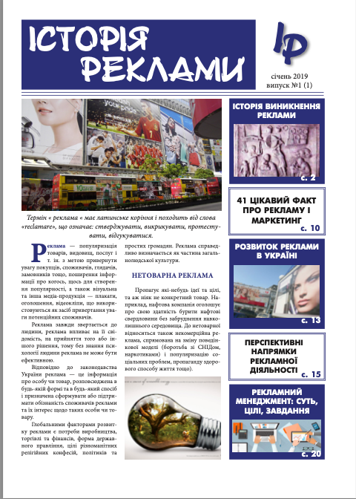

ДОДАТОК Б
Рубрика «Історія виникнення реклами»

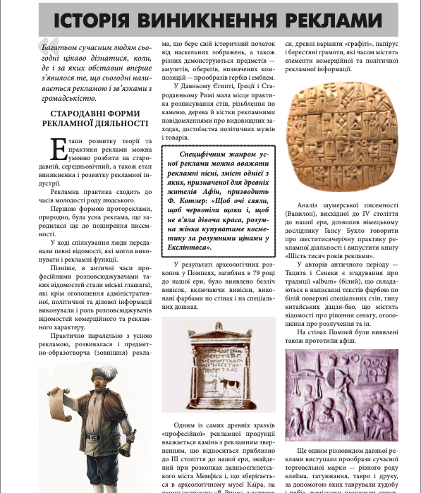

ДОДАТОК В
Сторінка рубрики «Перспективи розвитку рекламної діяльності»

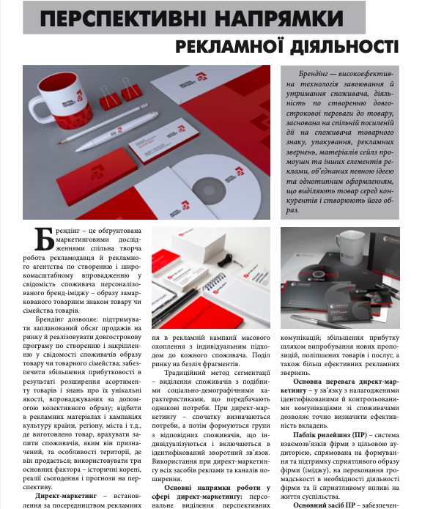

ДОДАТОК Г
Робоче вікно програми

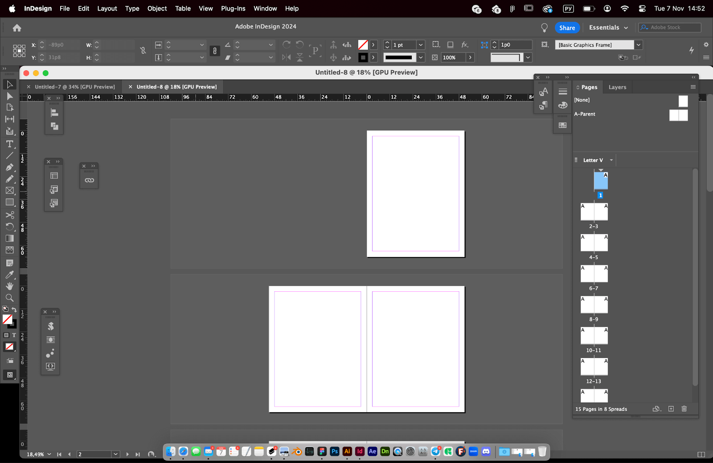

ДОДАТОК Д
Двоколонкова верстка сторінки

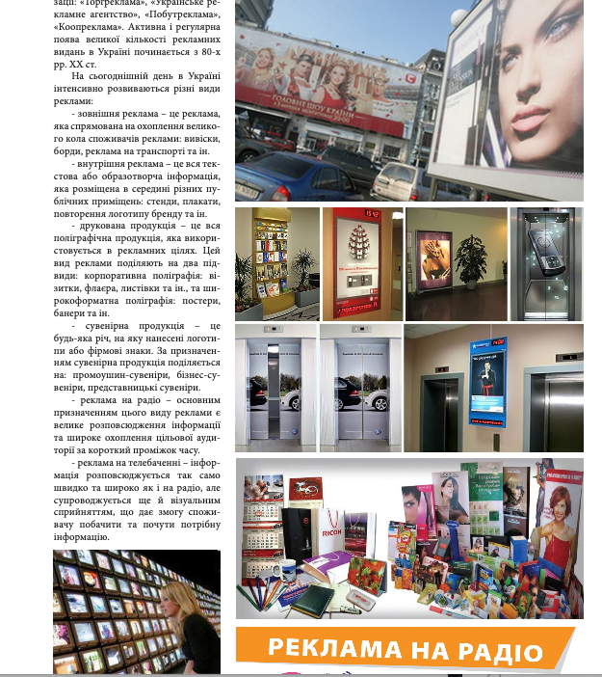

ДОДАТОК Д.1
Триколонкова верстка сторінок

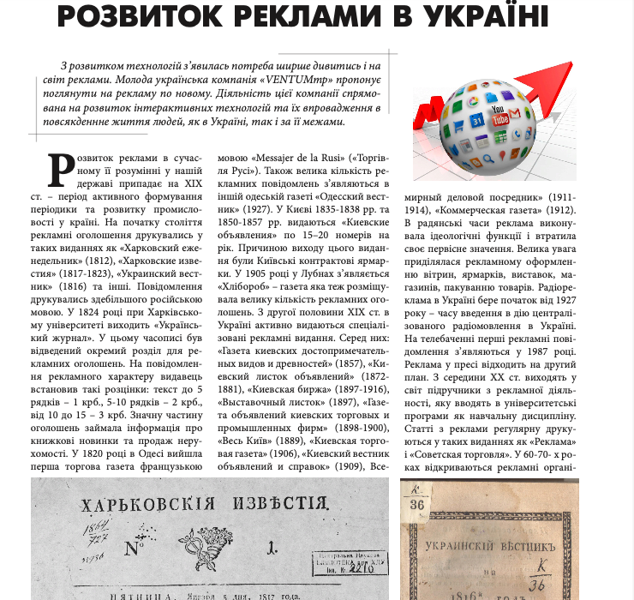

ДОДАТОК Е
Колонтитул і колнцифра

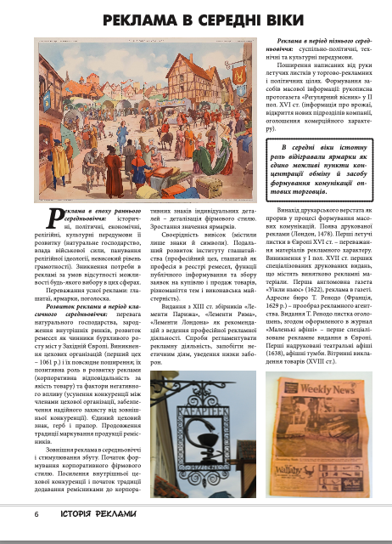

ДОДАТОК Ж
Використання кольорових заливок

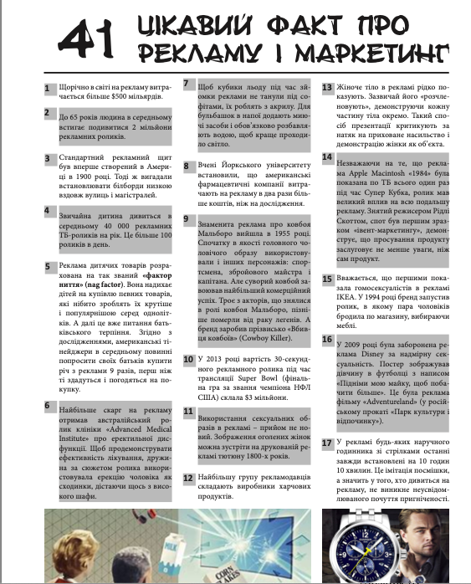

ДОДАТОК Ж.1
Використання заливки на всю колонку та ілюстрацію

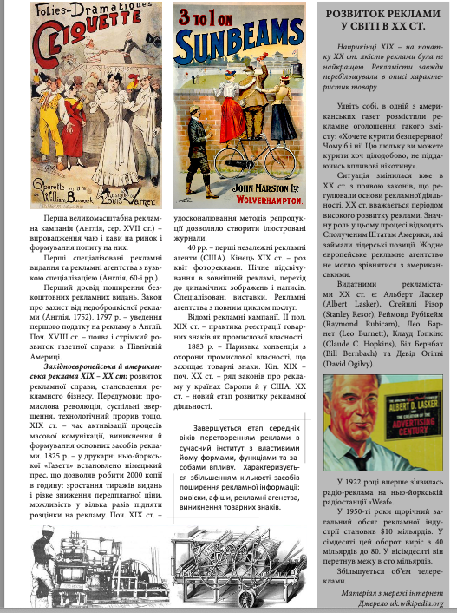

ДОДАТОК И
Лінії на шпальті видання

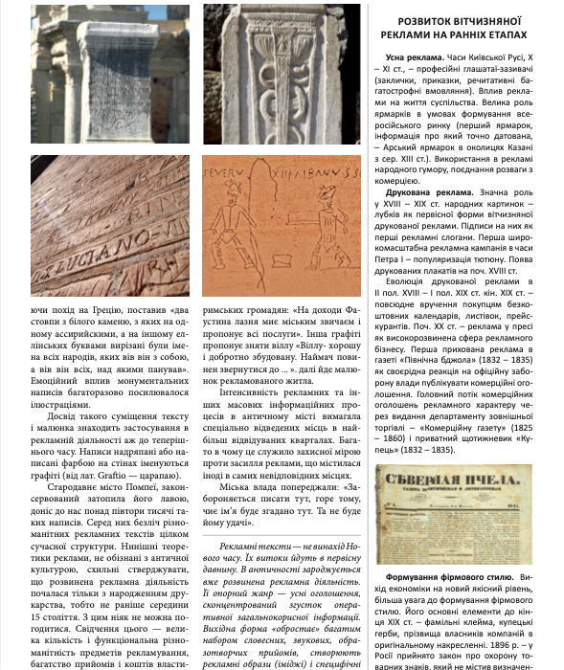

Декларація
академічної доброчесності
здобувача освітнього ступеня бакалавр

ЗНУ

Я, Матвієнко Марина Максимівна, студентка 4курсу, денної форми навчання, спеціальність «Редакторсько-видавнича діяльність і медіамоделювання», адреса електронної пошти synkro144sbb@gmail.com
- підтверджую, що написана мною кваліфікаційна робота бакалавра на тему «Розробка композиційно-графічної моделі газетного видання «Історія реклами»» відповідає вимогам академічної доброчесності та не містить порушень, що визначені у ст. 42 Закону України
«Про освіту», зі змістом яких ознайомлений/ознайомлена;
- заявляю, що надана мною для перевірки електронна версія роботи є ідентичною її друкованій версії;
- згоден/згодна на перевірку моєї роботи на відповідність критеріям академічної доброчесності у будь-який спосіб, у тому числі за допомогою інтернет-системи, а також на архівування моєї роботи в базі даних цієї системи.

Дата 12 червня 2024 р. Підпис студентка Матвієнко Марина Максимівна

Дата12 червня 2024 р. Підпис керівник Романюк Наталія Василівна

